Escuela Particular N° 387 Nombre Profesor :Ruth Marina Riquelme

Carlos Pezoa Véliz Asignatura (ámbito) :Interacción y Comprensión del entorno

El Peumo N° 1459 – Fono 22 773 59 55 Núcleo :Pensamiento Matemático

Cerro Navia – Región Metropolitana Curso :Kínder

[**www.escuelacarlospezoaveliz.cl**](http://www.escuelacarlospezoaveliz.cl) Correo Profesor/a :rriquelme.pezoaveliz@gmail.com

**Nombre del alumno/a: Semanas de trabajo: 30 de Junio al 10 de Julio**

**Querido estudiante;**

Te invito a marcar con una “X” el estado emocional que sientes en estas últimas semanas. Esta información nos será de mucha utilidad para saber como te encuentras tú y tus otros compañeros.

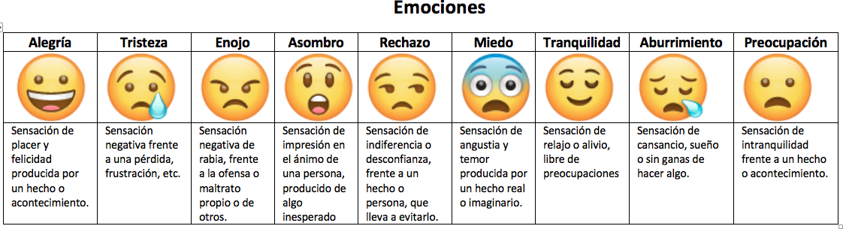

**Los Números**

Con esfuerzo eres capaz de todo

**I Objetivo de aprendizaje:**

Emplear los números, para contar, identificar, cuantificar y comparar cantidades hasta el 20 e indicar orden o posición de algunos elementos en situaciones cotidianas o juegos.

**II Indicaciones**

1.- Ten todos los materiales para realizar el trabajo, para evitar distracciones.

2.- Cuenta los objetos de cada grupo y une según corresponda.

(Fíjate en la tabla númerica, como la que teníamos en la mesa para ayudarte)

5. No olvides enviar la foto de tu trabajo.



**III Desarrollo de la actividad**

|  |
| --- |
| Asociación número-cantidad - Ficha interactiva |

Sin otro particular y esperando seguir apoyando el trabajo que estás realizando en casa.

Saludan atte. Tía Marina y Tía Maggi